السيرة الذاتية
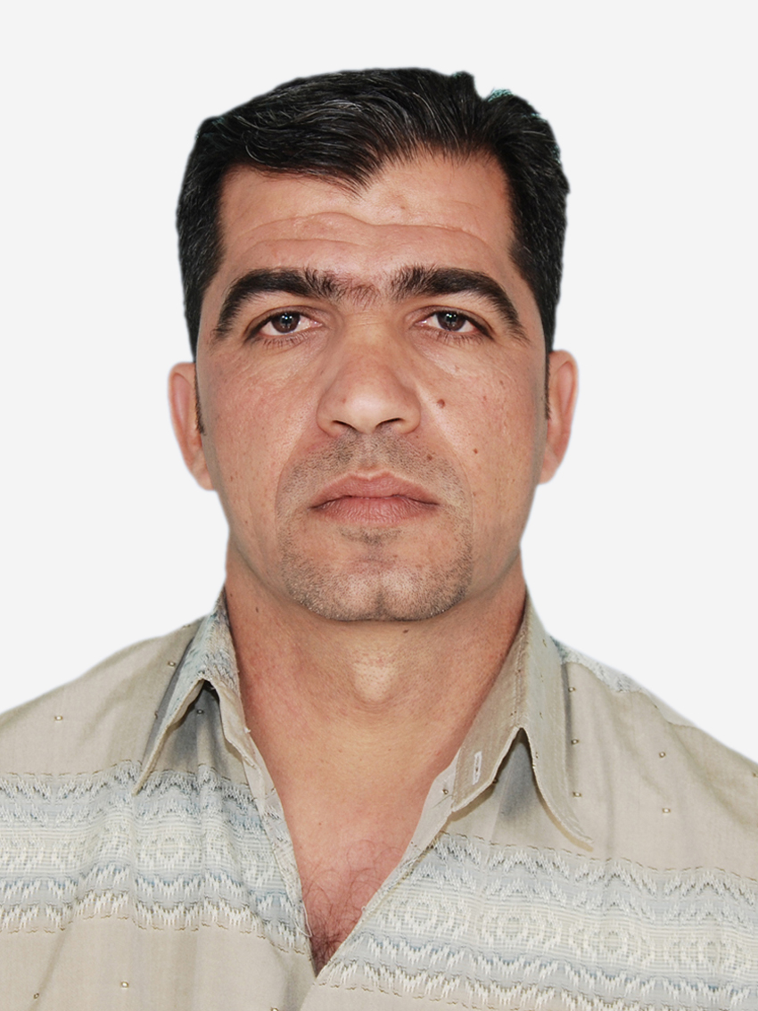

الصورة

الاسم الرباعي: علي ساجت كيطان جساس
تاريخ الولادة: 23/8/1974
الشهادة: ماجستير تاريخ الحصول عليها:25/6/2012م
التخصص العام: قدرة ومكائن كهربائية التخصص الدقيق: قدرة كهربائية
اللقب العلمي: مدرس مساعد تاريخ الحصول عليه: 3/4/2013م
عدد سنوات الخدمة في التعليم العالي: 7 سنوات
عدد سنوات الخدمة خارج التعليم العالي: لاتوجد
البريد الالكتروني :ali_al_zobaidy@yahoo.com
الجهة المانحة للشهادة البكالوريوس :كلية الهندسة - جامعة ديالى
الجهة المانحة لشهادة الماجستير :الجامعة التكنولوجية
الجهة المانحة لشهادة الدكتوراه :
عنوان رسالة الماجستير :analysis and modeling of induction heating cooker coil
عنوان رسالة الدكتوراه :

-الوظائف التي شغلها :

ت | الوظيفة | مكان العمل | الفترة من-الى
1 | معيد | كلية الهندسة – جامعة ديالى | من 2007 الى 2012
2 | تدريسي | = = | من 2012 مستمر

-الجامعات والمعاهد التي درس فيها:

ت | الجهة (الجامعة,الكلية,المعهد) | الفترة من-الى | ملاحظات
1 | جامعة ديالى – كلية الهندسة | من 2012 مستمر

-المقررات الدراسيه التي قام بتدريسها:
ت | الجامعة | الكليه | القسم | المادة | السنة الدراسية
1 | ديالى | الهندسة | القدرة والمكائن الكهربائية | D.C machine | 2012/2013
2 | ديالى | الهندسة | القدرة والمكائن الكهربائية | التحليلات الهندسية | 2012/2013
3 | ديالى | الهندسة | القدرة والمكائن الكهربائية | Advanced machine | 2012/2013

-المقررات الدراسية التي قام بتطوريها او ساهم في تطويرها:
ت | الجامعة | الكلية | القسم | المادة | السنة الدراسية

-الاشراف على الرسائل والاطاريح:
ت | الجامعة | الكلية | القسم | عنوان الرسالة او الاطروحه | السنة الدراسية

-المؤتمرات والندوات العلمية والورش التي شارك فيها:
ت | العنوان | مكان الانعقاد | نوع المشاركة(بحث-حضور) | السنة
 | الشبكة الوطنية الكهربائية – الواقع والافاق | كلية الهندسة – جامعة ديالى | حضور | 2013

-الدورات التي شارك بها والتي اقامها:
ت | عنوان الدورة | مكان الانعقاد | السنة

-المشروعات البحثية في مجال التخصص لخدمة البيئة والمجتمع او تطوير التعليم:
ت | عنوان البحث | محل النشر | السنه

-المجلات العلمية ومجلات (Impact factor) التي قام بالنشر فيها:
ت | اسم المجلة | الدولة | عنوان البحث | العدد الذي نشر فيه | السنة

-عضوية الهيئات العلمية والمحلية والدولية:
ت | اسم الهيئة | محلية/دولية | تاريخ الانتساب | مازال عضوا/انتهاء العضوية | ملاحظات

-ابداعات او نشاطات حصل فيها على (جوائز/شهادات تقديرية/كتب شكر):
ت | نوع الابداع او النشاط | ما حصل عليه(جائزة/شهادة تقديريه/كتاب شكر) | الجهة المانحه | عنوان النشاط او الابداع | السنة

-التاليف والترجمه:
ت | عنوان الكتاب | اسم دار النشر | سنة النشر | عدد الطبعات | منهجية/غير منهجية

-اللغات التي يجيدها:
1- الانكليزية 2- 3-

-مساهمات في خدمة المجتمع:
1- 2-
نشاطات اخرى:
- 2-

